SLOVENŠČINA – 8. RAZRED – SKUPINA ZUPAN 3. 4. 2020

Rešitve nalog (str. 25,26/22.-24.):

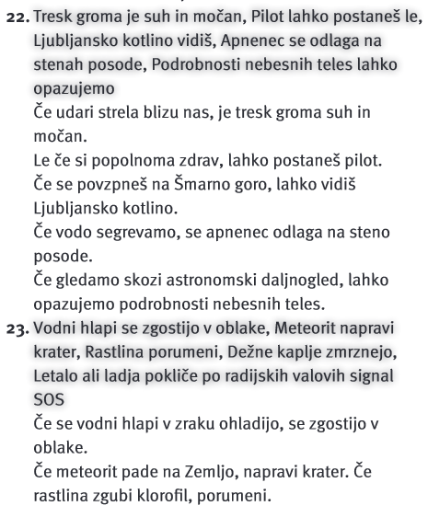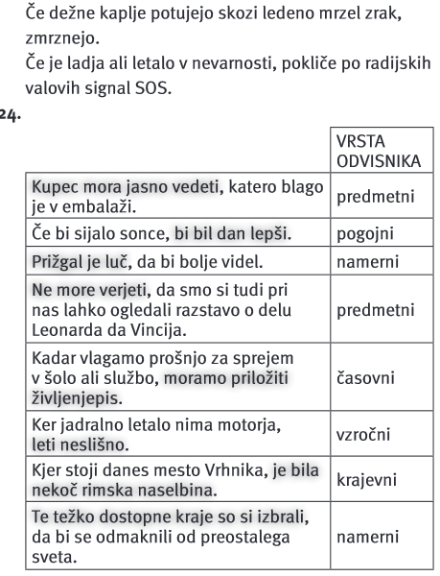

Danes boš utrjeval svoje znanje odvisnikov. Potreboval boš računalnik, saj naloge najdeš na strani https://eucbeniki.sio.si/slo8/2318/index8.html
Ko boš naloge na tej strani rešil, se s puščico spodaj levo premakni na naslednjo stran.
Tako boš rešil 4 strani (naloge 1.-11.)

Za tiste, ki želijo vaditi še več in preveriti svoje znanje: https://eucbeniki.sio.si/slo8/2318/index.html
S puščico levo spodaj se pomikaš na naslednje strani.

Pa lep vikend ti želim!

LETOŠNJA BRALNA ZNAČKA
Tisti, ki berete za bralno značko: zaradi situacije, v kateri smo se znašli, je rok za dokončanje bralne značke podaljšan vse do zaključka šolskega leta.
Mogoče se odloči še kdo, ki do sedaj še ni prebral nobene knjige
Ker so knjižnice trenutno zaprte, za BZ »veljajo«:
- knjige iz domače knjižnice, seveda tudi tiste, ki niso na bralnih seznamih; za starejše bralce devetletke so prav gotovo že primerna tudi nekatera dela iz književnosti za odrasle;
- poljudni članki iz revij, ki jih imate bralci morda doma;
- gradiva, ki so dostopna na spletu
Ker mi knjig ne morete ustno obnoviti, mi pošljite kratko obnovo in napišite mnenje o njej (kaj vam je bilo/ni bilo všeč)
Moj naslov že poznate: sanda.zupan@oskoroskabela.si

